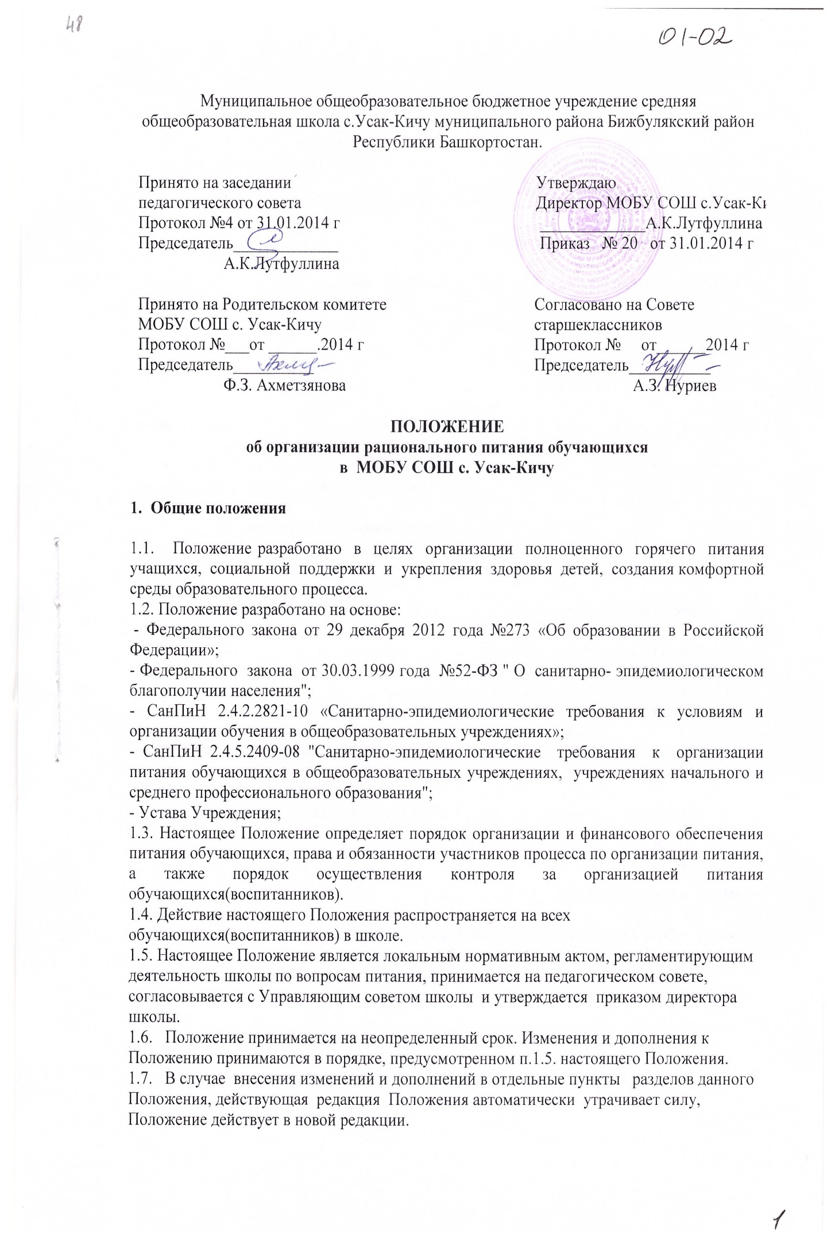

2. Основные цели и задачи
Основными целями и задачами при организации питания обучающихся (воспитанников) являются:
2.1. Обеспечение обучающихся(воспитанников) питанием, соответствующим возрастным физиологическим потребностям в пищевых веществах и энергии, принципам рационального и сбалансированного питания с привлечением денежных средств родителей.
2.2. Гарантированное качество и безопасность питания и пищевых продуктов, используемых для приготовления блюд.
2.3. Предупреждение (профилактика) среди обучающихся(воспитанников) инфекционных и неинфекционных заболеваний, связанных с фактором питания.
2.4. Пропаганда принципов полноценного и здорового питания, развитие новых прогрессивных форм обслуживания и повышение культуры питания.
2.5. Социальная поддержка обучающихся(воспитанников) из социально незащищенных, малообеспеченных, многодетных семей и семей, попавших в трудные жизненные ситуации.
2.6. Модернизация школьных пищеблоков в соответствии с требованиями санитарных норм и правил, современных технологий.

3. Общие принципы организация питания
3.1. Организация питания обучающихся(воспитанников) является отдельным обязательным направлением деятельности школы.
3.2.Обучающиеся(воспитанников) имеют право получать горячее питание по месту обучения, ежедневно, в период учебной деятельности.
3.3. Обучающиеся (воспитанников)получают питание на платной основе за счет родителей (законных представителей).
3.4. Питание обучающихся(воспитанников) осуществляется в заявительном порядке на основании договора о сотрудничестве образовательного учреждения и родителей (законных представителей) обучающихся по организации питания.
3.5. Для организации питания обучающихся(воспитанников) используются специальное помещение - Столовая, соответствующая требованиям санитарно- гигиенических норм и правил по следующим направлениям:
• соответствие числа посадочных мест в обеденном зале столовой установленным нормам;
• обеспеченность технологическим оборудованием, техническое состояние которого соответствует установленным требованиям;
• наличие пищеблока, подсобных помещений, холодильного оборудования для хранения, обработки продуктов;
• обеспеченность кухонной и столовой посудой, столовыми приборами в необходимом количестве и в соответствии с требованиями СанПиН 2.4.5.2409-08;
• наличие вытяжного оборудования, его работоспособность;
• соответствие иным требованиям действующих санитарных норм и правил в Российской Федерации.
3.6. В столовой (пищеблоке) постоянно должны находиться:
• заявки на питание, журнал учета фактической посещаемости обучающихся;
• журнал бракеража пищевых продуктов и продовольственного сырья;
• журнал здоровья;
• журнал проведения витаминизации третьих и сладких блюд;
• журнал учета температурного режима холодильного оборудования;
• ведомость контроля рациона питания (форма учетной документации пищеблока – приложение №10 к СанПиН 2.4.5.2409-08);
• копии примерного 10-12 дневного меню (с учетом сезонности), необходимого количества основных пищевых веществ и требуемой калорийности суточного рациона, дифференцированного по возрастным группам (7-11 и 12-18 лет) согласованного с территориальным отделом Роспотребнадзора;
• ежедневное меню, технологические карты на приготовляемые блюда;
• приходные документы на пищевую продукцию, документы, подтверждающие качество поступающей пищевой продукции (накладные, сертификаты соответствия, удостоверения качества, документы ветеринарно-санитарной экспертизы и др.);
• книга отзывов и предложений.
3.7. Питание в школе организуется на основе разрабатываемого рациона питания и примерного меню (с учетом сезонности), разработанного в соответствии с рекомендуемой формой составления примерного меню и пищевой ценности приготовляемых блюд (приложение №2 к СанПиН 2.4.5.2409-08), а также меню-раскладок, содержащих количественные данные о рецептуре блюд.
3.8. В соответствии с примерным цикличным меню составляется и утверждается директором школы ежедневное меню, в котором указываются сведения об объёмах блюд и названия кулинарных изделий. В исключительных случаях допускается замена одних продуктов, блюд и кулинарных изделий на другие при условии их соответствия по пищевой ценности и в соответствии с таблицей замены пищевых продуктов, что должно подтверждаться необходимыми расчётами.
3.9. Режим питания в школе, для обучающихся, определяется СанПиН 2.4.5.2409-08 "Санитарно- эпидемиологическими требованиями к организации питания обучающихся в общеобразовательных учреждениях, учреждениях начального и среднего профессионального образования» и утверждается приказом директора школы на учебный год.
3.10. Столовая школы осуществляет производственную деятельность в режиме односменной работы школы по шестидневной учебной неделе. Обслуживание горячим питанием обучающихся(воспитанников) осуществляется штатными сотрудниками, имеющими соответствующую профессиональную квалификацию, прошедшими предварительный (при поступлении на работу) и периодический медицинские осмотры в установленном порядке, имеющими личную медицинскую книжку установленного образца.
3.11. Отпуск горячего питания обучающимся(воспитанников) организуется по классам (группам) на переменах, в соответствии с расписанием учебных занятий.
3.12. Питание для каждого класса организуется на численность обучающихся(воспитанников), заявленную классным руководителем, с учетом отсутствия обучающихся, по уведомлению родителей (законных представителей).
3.15.Организация обслуживания обучающихся(воспитанников) горячим питанием осуществляется путем предварительного накрытия столов.
3.16. Цены на продукцию, производимую в школьной столовой (стоимость готовых кулинарных блюд, стоимость завтраков и обедов) определяются исходя из стоимости продуктов питания.
3.17.Родители (законные представители) обучающихся(воспитанников), не относящиеся к льготным категориям, оплачивают стоимость питания полностью.
3.18. Приказом директора школы:
-из числа административных или педагогических работников назначается лицо, ответственное за полноту охвата учащихся питанием и организацию питания на текущий учебный год.
- утверждает списочный состав обучающихся(воспитанников), имеющих право на получение льготного питания, при наличии документов для его получения.
3.19. Ответственный за полноту охвата учащихся питанием в школе обеспечивает режим (график) питания, сопровождение обучающихся (воспитанников). классными руководителями, педагогами в помещение столовой.
3.20. Сопровождающие классные руководители, педагоги обеспечивают соблюдение режима питания в столовой, общественный порядок и содействуют работникам столовой в организации питания, контролируют личную гигиену обучающихся(воспитанников) перед едой.
3.21. Администрация школы совместно с классными руководителями осуществляет организационную и разъяснительную работу с обучающимися(воспитанников) и родителями (законными представителями) с целью организации горячего питания учащихся на платной или льготной основе.
3.22. Ответственность за организацию питания возлагается на образовательное учреждение в лице директора школы.

4. Распределение прав и обязанностей участников процесса по организации питания обучающихся
4.1. Участниками процесса по организации питания обучающихся являются:
-директор школы,
-ответственный за организацию питания в школе, назначенный приказом директора школы,
- классные руководители,
- родители (законные представители) обучающихся(воспитанников).

4.2. Директор школы:
4.2.1. Организует питание обучающихся (воспитанников) в соответствии с нормативными правовыми актами Российской Федерации, санитарными правилами и нормами, уставом учреждения.
4.2.2.Обеспечивает рассмотрение вопросов организации питания обучающихся (воспитанников) на заседаниях родительских собраний в классах, общешкольного родительского собрания, а также Совета школы.
4.3. Ответственный за организацию питания в школе:
4.3.1.Координирует и контролирует деятельность классных руководителей, работников пищеблока, поставщиков продуктов питания.
4.3.2. Формирует сводный список обучающихся(воспитанников) для предоставления питания.
4.3.3. Обеспечивает учет фактической посещаемости обучающимися (воспитанников)столовой, охват всех обучающихся питанием.
4.3.4. Формирует список и ведет учет детей из малоимущих, многодетных семей и детей, находящихся в иной трудной жизненной ситуации для организации льготного питания.
4.3.5. Координирует работу в школе по формированию культуры питания.
4.3.6. Осуществляет мониторинг удовлетворенности качеством школьного питания.
4.3.7. Вносит предложения по улучшению организации питания.
4.4. Классные руководители:
4.4.1. Ежедневно представляют в столовую заявку для организации питания на фактическое количество обучающихся(воспитанников) на следующий учебный день.
4.4.2. Ежедневно не позднее, чем за 1 час до предоставления питания, уточняют представленную накануне заявку.
4.4.3.Ежегодно, до 1 сентября доводят до родителей (законных представителей) информацию о перечне документов, для предоставления льготного питания в школе.
4.4.4. Осуществляют мониторинг организации питания обучающихся(воспитанников) класса, сдают ежемесячный отчёт о питании обучающихся класса.
4.4.5. Предусматривают в планах воспитательной работы мероприятия, направленные на формирование здорового образа жизни обучающихся(воспитанников), потребности в сбалансированном и рациональном питании, систематически выносят на обсуждение в ходе родительских собраний вопросы полноценного питания обучающихся.
4.4.6. Вносят на обсуждение на заседаниях Совета школы, педагогического совета, совещания при директоре предложения по улучшению питания.
4.5. Родители (законные представители) обучающихся(воспитанников):
4.5.1. Обеспечивают финансирование питания детей во время образовательного процесса.
4.5.2.Ежегодно, до 1сентября, представляют классному руководителю необходимый пакет документов для предоставления льготного питания.
4.5.3. Уведомляют классного руководителя о болезни ребенка или его временном отсутствии в школе для снятия его с питания на период его фактического отсутствия.

5.Порядок и сроки предоставления оплаты за питания обучающихся(воспитанников).
5.1.Родительская плата за питание обучающегося(воспитанников) в школе вносится на основании квитанции, выданной бухгалтерией школы, не позднее 5 числа каждого месяца на лицевой счет школы.
5.2. Размер родительской платы за питание обучающегося(воспитанников) в школе подлежит перерасчету, в случае пропуска обучающимся занятий по уважительной причине, а также по иным причинам при условии уведомления классного руководителя не позднее, чем за один день.
5.3.В случае непосещения обучающимся (воспитанников) школы без уважительной причины и при не уведомлении классного руководителя в письменной форме за один день о предстоящем непосещении, родительская плата за питание не пересчитывается и взимается полностью.

6. Контроль организации школьного питания

6.1.Ежедневный контроль качества готовой продукции на уровне школы осуществляет бракеражная комиссия, деятельность которой регламентируется Положением о бракеражной комиссии. Состав бракеражной комиссии на текущий учебный год утверждается приказом директора школы. Результаты проверок заносятся в соответствующие формы бракеражных журналов.

6.2. Текущий выборочный контроль организации питания в школе осуществляют ответственные за организацию питания, уполномоченные члены Совета школы, представители первичной профсоюзной организации , специально создаваемая комиссия общественного контроля по организации питания.
6.3. Учет средств родительской платы за питание в школе возлагается на централизованную бухгалтерию и в соответствии с установленным порядком ведения бухгалтерского учета.
6.4. Контроль за целевым расходованием денежных средств, поступивших в качестве родительской платы за питание в школе осуществляет в пределах своей компетенции Отдел образования администрации муниципального района Бижбулякский район Республики Башкортостан, родительский комитет школы.

Лист ознакомления с локальным актом с работниками школы «Положение
об организации рационального питания обучающихся
в МОБУ СОШ с. Усак-Кичу»

№ п/п | Ф.И.О работника | Дата | Подпись
1. | Лутфуллина Ануза Камилевна | 02.09.2013г.
2. | Фасхиева Зиля Рифгатовна | 02.09.2013г.
3. | Кашапова Алсу Рамиловна | 02.09.2013г.
4. | Гайзуллина Флюра Минулловна | 02.09.2013г.
5. | Гимазова Алсу Фаузяровна | 02.09.2013г.
6. | Мирсаяпова Райля Ахунзяновна | 02.09.2013г.
7. | Мухаррямова Флюра Шайдулловна | 02.09.2013г.
8. | Мухаррямова Руфина Рафаэловна | 02.09.2013г.
9. | Низамиев Разиф Рашитович | 02.09.2013г.
10. | Нуриева Зухра Табрисовна | 02.09.2013г.
11. | Петрова Ирина Николаевна | 02.09.2013г.
12. | Сергеева Татьяна Валериевна | 02.09.2013г.
13. | Садыкова Залифа Таухетдиновна | 02.09.2013г.
14. | Смолова Елена Григорьевна | 02.09.2013г.
15. | Сергеева Анастасия Борисовна | 02.09.2013г.
16. | Фахрисламова Роза Ягафаровна | 02.09.2013г.
17. | Фаррахова Фанура Рашитовна | 02.09.2013г.
18. | Хасанов Фаиз Тимерханович | 02.09.2013г.
19. | Хуснутдинов Абузар Ягафарович | 02.09.2013г.
20. | Хакимова Расима Рафиковна | 02.09.2013г.
21. | Султанова Гузель Кабировна | 02.09.2013г.
22. | Юлкина Светлана Николаевна | 02.09.2013г.
23. | Шигапова Гузель Маратовна | 02.09.2013г.
24. | Фахрисламов Расим Назирович | 02.09.2013г.
25. | Кадымов Мунир Амирович | 02.09.2013г.
26. | Муллагалиев Расим Зарагатович | 02.09.2013г.
27. | Хуснутдинова Алия Зайнулловна | 02.09.2013г.
28. | Мухаррямова Фильзия Галимзяновна | 02.09.2013г.
29. | Фазуллина Зумарат Забировна | 02.09.2013г.
30. | Низамиева Зульфия Рифкатовна | 02.09.2013г.
31. | Фаррахова Райля Фанзилевна | 02.09.2013г.
32. | Муллагалиева Галия Сулемановна | 02.09.2013г.
33. | Фасхиев Урал Назибович | 02.09.2013г.
34. | Сергеев Петр Анатольевич | 02.09.2013г.
35. | Спирдонова Людмила Виталиевна | 02.09.2013г.
36. | Николаева Ильвира Венировна | 02.09.2013г.
37. | Петров Владимир Васильевич | 02.09.2013г.
38. | Яковлева Валентина Костантиновна | 02.09.2013г.
39. | Петрова Галина Петровна | 02.09.2013г.
40. | Иванов Сергей Борисович | 02.09.2013г.
41. | Петрова Лира Константиновна | 02.09.2013г.
42. | Тихонова Наталья Ильинична | 02.09.2013г.

